质安协会简报
2014年2月24日 第3期(总第48期) 秘书处编印

杭州市民政局授于我会
“中国社会组织评估AAAA级”铭牌和证书
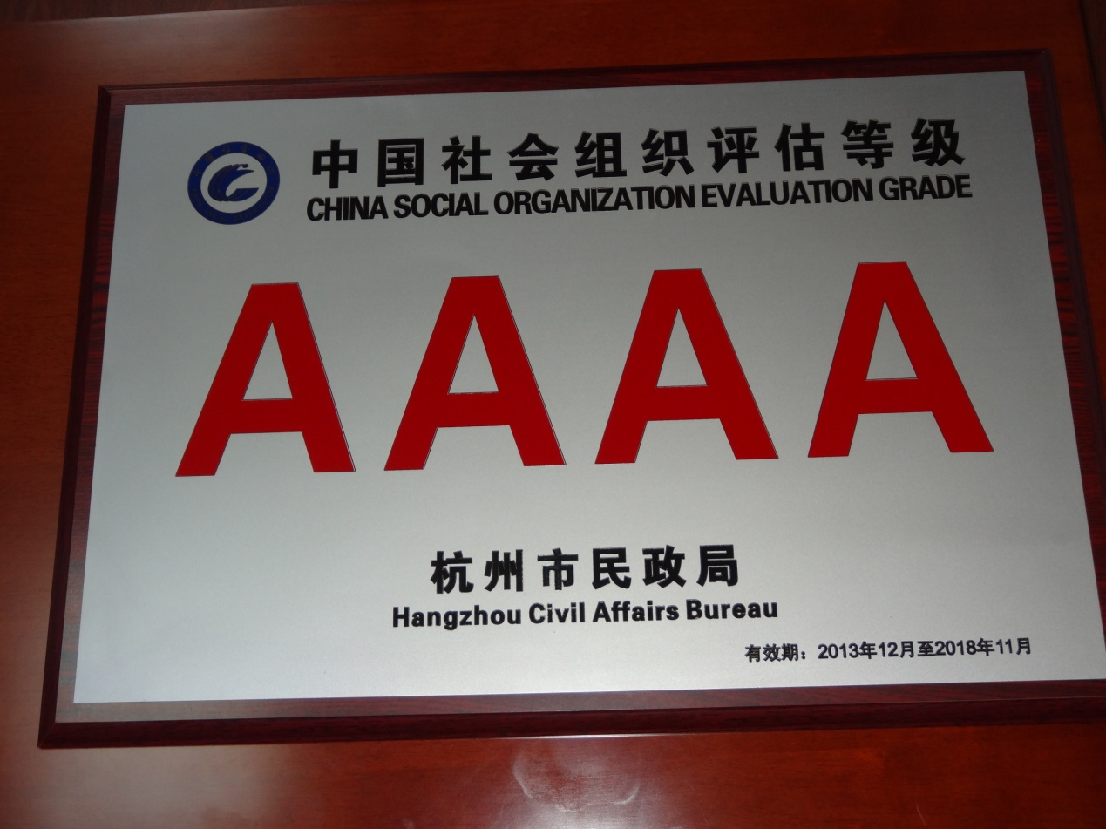

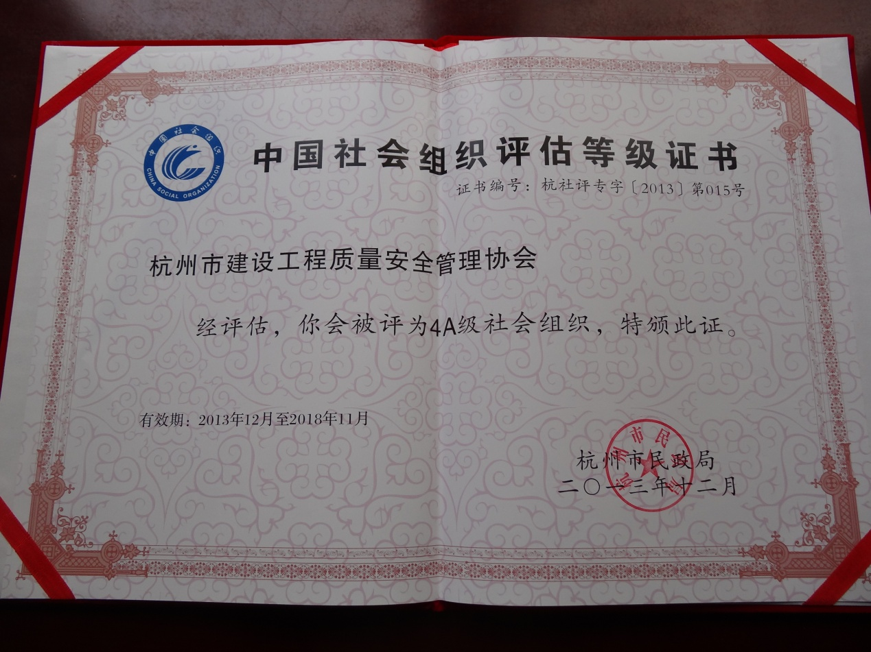

近日，杭州市民政局下发《关于2013年度杭州市社会组织评估等级结果的通报》，我会被表彰为4A级社会团体，并向我会颁发了铭牌和证书。
这次评估是市民政局委托通过公开招标确定的独立的第三方机构进行现场评估，邀请我会服务对象、有关单位、关联人群和社会人士等给我会打分，最终经由多方人士组成的评估委员会审定，向社会公示后确定的，具有很强的公信力和规范性，确保了评估结果的准确性和影响力。
我国《社会组织评估管理办法》对社会组织评估结果应用做了一定规定，即“获得3A以上等级的社会组织，可以优先接受政府职能转移、可以优先获得政府购买服务，可以优先获得政府奖励”，大多数省市据此规定已对获得3A以上评估等级的社会组织给予年度检查、公益性捐赠税前扣除、资格认定、评优评先等方面较为优惠的政策措施。
据了解，杭州市民政部门从2012年开始，决心用3年的时间，将全市符合评估条件的社会组织全部评估一遍，并将建立起全市社会组织信用等级档案。今后，公众和有关部门要了解某家社会组织是否规范，公信力高不高，查一下评估等级就一目了然了。

我会召开秘书长办公会议
传达会长办公会议精神 分解落实年度工作计划
农历马年伊始，协会各项工作快马加鞭，迅速进入紧张的工作状态。2月19日，协会秘书处召开会议，传达今年第一次会长办公会议精神，研究贯彻会议精神、分解落实今年重点工作的计划部署，戴宝荣常务副会长、柳国青秘书长、邢庭荣、楼福凤、陈国良副秘书长等同志参加了会议。经过认真研究，会议初步确定了2014年协会重点工作的分解实施计划，并落实了牵头领导、实施部门、完成时限。主要有以下十项工作内容和目标：
一是继续走访会员单位、开展调研活动。围绕今年加强我市建设工程质量安全管理目标任务，引导会员单位平稳发展，深入施工企业和部分保险公司调查研究，积极传递建设行政管理部门的政策导向，了解他们的合理诉求，反映亟待解决的问题和意见。
二是大力推进“质量兴业”、“质量强企”活动。积极引导施工企业开展导入卓越绩效管理、争创政府质量奖活动，组织会员单位学习观摩质量管理先进工地，举办有关建设工程质量管理的宣贯培训，营造“质量兴业”、“质量强企”的浓厚氛围。
三是深化“结构优质奖”评审、开展轨道交通工程“西湖杯”
评选。按照“结构优质奖”评审和轨道交通工程“西湖杯”评选的有关要求，严格评审、评选的程序和标准，坚持做到“公开、公平、公正”，确保评审、评选质量，并加强对申报企业的宣贯培训，把好申报资料质量关。
四是开展2013年度施工企业质量安全管理业绩考评。严格按照业绩考评试行办法的要求，引导在杭、进杭施工企业积极参加考评，如实、完整申报资料，确保考评客观、公正。
五是推广新技术、新工艺、新设备，引导会员企业不断提升质量安全保障能力。紧紧围绕建设工程“质量安全”这个中心，积极开展课题研究、认真组织教育培训，鼓励会员单位不断提升智慧工程管理，大力营造依靠科技进步创优夺杯、防范事故的浓厚氛围。
六是加强宣传教育和培训，提高会员单位安全文明施工水平。配合建设行政主管部门，积极开展宣传、教育和培训，促进我市建设工地文明施工和扬尘整治工作长效落实，指导会员单位开展隐患排查治理，杜绝非法违法建筑施工行为。
七是完善措施，继续做好施工现场安全风险评估工作。通过深入“建工意外险”承保保险公司调查研究，了解开展施工现场安全风险评估的现状和难点，研讨保险公司对承保工程包干负责、全面推进安全风险评估的对策措施，努力争取安全风险评估工作常态化。
八是积极组织会员单位学习交流、考察观摩活动。认真组织会员单位观摩学习，通过典型示范引路，推动会员单位在其施工现场深入推行安全质量标准化管理，鼓励企业争创样板工地。
九是推进建筑起重机械租赁、装拆和维修保养“一体化”管理。年内完成建筑起重机械“一体化”管理试点工作，积累经验、写出试点总结报告，提交市建委和市总站决策。
十是进一步加强协会自身建设，提升协会服务质量和水平。增强协会分支机构的生机和活力，公开协会办事依据和办事流程，取消不合理收费，简化办事程序，强化廉洁自律，为会员企业提供优质、高效的服务。

